apstiprinĀts
Daugavpils Bērnu un jaunatnes sporta skolas direktors

_________________I. Utināns
Daugavpilī, 2018.gada 14.maijā
DBJSS2018/58

UZAICINĀJUMS
piedalīties aptaujā par līguma piešķiršanas tiesībām
Daugavpils Bērnu un jaunatnes sporta skolas vieglatlētikas nodaļai inventāra papildus piegāde
- Pasūtītājs:
Pasūtītāja nosaukums | Daugavpils Bērnu un jaunatnes sporta skola
Adrese | Kandavas iela 17a, Daugavpils, LV-5401
Reģ.Nr. | 90009242212
Kontaktpersona līguma slēgšanas jautājumos | Direktors Imants Utināns, tālr. 65425346, mob.29364652  e-pasts: daugavpilsbjss@inbox.lv
Kontaktpersona tehniskajos jautājumos | Vieglatlētikas nodaļas trenere Gaļina Kozireva, tālr. 25982717, e-pasts: daugavpilsbjss@inbox.lv
2. Iepirkuma priekšmets: Daugavpils Bērnu un jaunatnes sporta skolas vieglatlētikas nodaļai inventāra papildus piegāde
3. Paredzamā līgumcena: līdz EUR 1170.00 bez PVN
4. Līguma izpildes termiņš: 2018.gada 10.jūnijs
5. Nosacījumi dalībai iepirkuma procedūrā
5.1. Pretendent ir reģistrēts Latvijas Republikas Uzņēmumu reģistrā vai līdzvērtīgā reģistrā ārvalstīs;
5.2. Pretendentam ir pieredze tehniskajā specifikācijā minētā pakalpojuma sniegšanā;
5.3. Pretendentam ir jābūt nodrošinātai mājas lapai, lai būtu iespēja iepazīties ar preču klāstu;
5.4. Precīzs pakalpojuma apraksts ir noteiks tehniskajā specifikācijā (pielikums Nr.1).
5.5. Preces tiks iepirktas pa daļām, saskaņā ar Pasūtītāja iepriekšēju pasūtījumu (rakstisku vai mutisku), līgumā noteiktajā kārtībā. Pasūtītājam nav pienākums nopirkt visas tehniskās specifikācijās noteiktās preces. Pasūtītās preces būs jāpiegādā uz piegādātāja rēķina.
5.6. Pretendentam nav tiesību mainīt piedāvātās preces aprakstu;
5.7. Iesniegt paraugu, kuru pēc izskatīšanas mēs apņemamies atgriezt atpakaļ
6.Pretendentu iesniedzamie dokumenti dalībai aptaujā
6.1. Pretendents sastādīts finanšu/tehniskais piedāvājums (2.pielikums)
7.Piedāvājuma izvēles kritērijs: piedāvājums, kas pilnībā atbilst prasībām;
8.Piedāvājums iesniedzams: līdz 2018.gada 17.maijam, plkst.12.00
9.Piedāvājums var iesniegt:
9.1.personīgi, vai pa pastu pēc adreses Kandavas ielā 17a, Daugavpilī (3.stāvs, kab.305)
9.2.elektroniski (e-pasts: daugavpilsbjss@inbox.lv)
10.Paziņojums par rezultātiem: tiks ievietota Daugavpils pilsētas domei tīmekļa vietnē www.daugavpils.lv , sadaļā “Pašvaldības iepirkumi, konkursi”

Pielikumā:
- Tehniskā specifikācija;
- Finanšu-tehniskā piedāvājuma forma.

1.pielikums aptaujai
Tehniskā specifikācija

Veicamā darba uzdevumi: Daugavpils Bērnu un jaunatnes sporta skolas vieglatlētikas nodaļai inventāra papildus piegāde;
Pasūtījuma izpildināšana: 2018.gada 10.jūnijs
Piegāde: bezmaksas

Nr.p.k. | Preces nosaukums | Apraksts | Mērvienība
1. | Skriešanas forma meitenēm  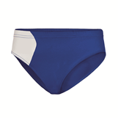 | Skriešanas forma meitenēm. Paredzēta sporta nodarbībām gan telpās, gan ārā (dažādos laika apstākļos). Sastāvs: 100% poliesters, 18% elastāns 165 g/mq audums. Materiāla izgatavošanas tehnoloģijai ir jānodrošina tā vieglums un izturīgums ar labām elpošanas īpašībām. Materiālam jāatbilst auduma kvalitātes garantijai: OEKO-TEX asociācija. Formām jābūt zilā krāsā, labajā pusē jābūt baltam ielaidumam. Skriešanas formai jābūt pieguļošai.  Formas apdruka uz krekliņa – mazs logo A6 iniciāļi uz zilā fona kreisajā pusē. Uz krekliņa aizmugurē komandas nosaukums | 16 gab.  16 gab.
2. | Vīriešu skriešanas forma (krekls un šorti)  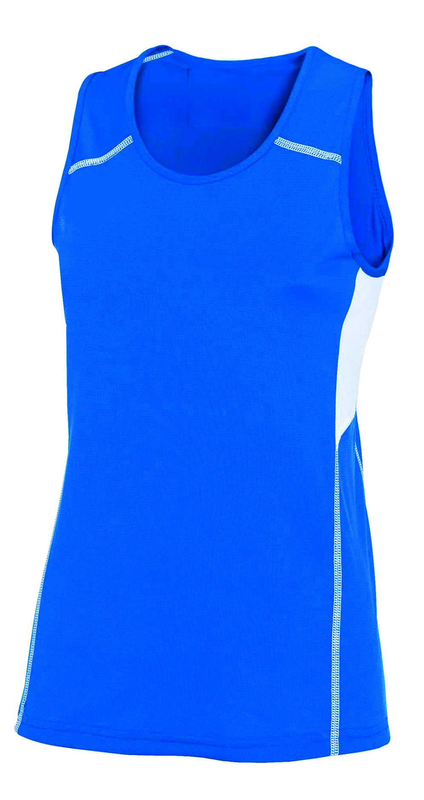  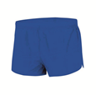  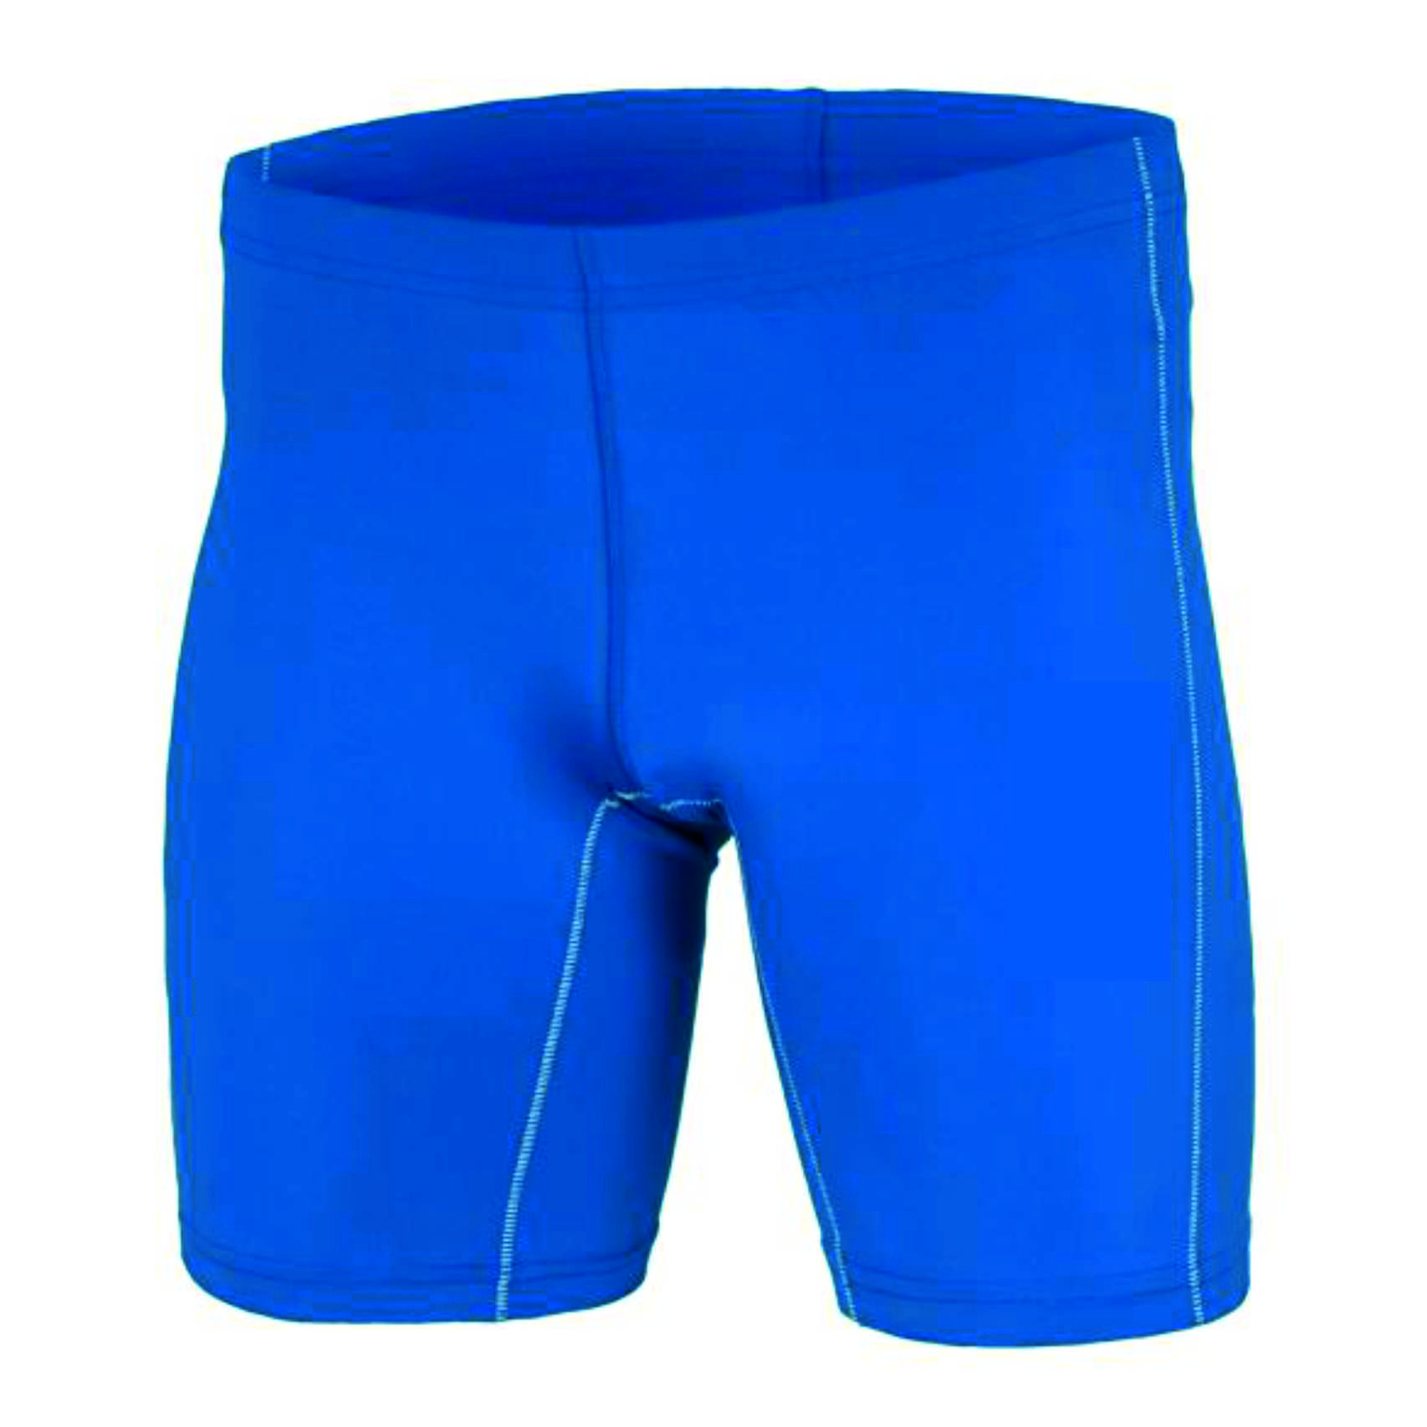 | Skriešanas forma zēniem. Paredzēta sporta nodarbībām gan telpās, gan ārā (dažādos laika apstākļos). Sastāvs: 100% poliesters, 18% elastāns 165 g/mq audums. Materiāla izgatavošanas tehnoloģijai ir jānodrošina tā vieglums un izturīgums ar labām elpošanas īpašībām. Materiālam jāatbilst auduma kvalitātes garantijai: OEKO-TEX asociācija. Kreklam jābūt zilā krāsā, sānos jābūt ielaidumam baltā krāsā.  Formas apdruka uz krekliņa – mazs logo A6 iniciāļi uz zilā fona kreisajā pusē. Uz krekliņa aizmugurē komandas nosaukums  Vīriešu šorti skriešanai. Paredzēti sporta nodarbībām gan telpās, gan ārā (dažādos laika apstākļos). Sastāvs: 100% poliestera audums. Materiāla izgatavošanas tehnoloģijai ir jānodrošina tā vieglums un izturīgums ar labām elpošanas īpašībām. Materiālam jāatbilst auduma kvalitātes garantijai: OEKO-TEX asociācija. Šortiem jābūt zilā krāsā.  Vīriešu šorti skriešanai. Paredzēti sporta nodarbībām gan telpās, gan ārā (dažādos laika apstākļos). Sastāvs: 82% poliesters, 18% elastāns -165 g/mq audums. Materiāla izgatavošanas tehnoloģijai ir jānodrošina tā vieglums un izturīgums ar labām elpošanas īpašībām. Materiālam jāatbilst auduma kvalitātes garantijai: OEKO-TEX asociācija. Šortiem jābūt zilā krāsā | 12 gab.  12 gab.  12 gab.  12 gab.

Tehnisko specifikāciju sagatavoja
Daugavpils Bērnu un jaunatnes sporta skolas metodiķe J.Dedele

2.Pielikums

2018.gada ____._______________, Daugavpilī

FINANŠU - TEHNISKAIS PIEDĀVĀJUMS
Piedāvājam piegādāt Daugavpils Bērnu un jaunatnes sporta skolas vieglatlētikas nodaļai papildus inventāru

Kam: | Daugavpils Bērnu un jaunatnes sporta skolai,  Kandavas iela 17a, Daugavpils, LV-5401
Pretendents
Nr. PVN
Adrese:
Kontaktpersona, tās tālrunis, fakss un e-pasts:
Datums:
Pretendenta Bankas rekvizīti:
Nr.p.k. | Preces nosaukums | Apraksts | Mērvienība | Cena bez PVN
1. | Skriešanas forma meitenēm | Skriešanas forma meitenēm. Paredzēta sporta nodarbībām gan telpās, gan ārā (dažādos laika apstākļos). Sastāvs: 100% poliesters, 18% elastāns 165 g/mq audums. Materiāla izgatavošanas tehnoloģijai ir jānodrošina tā vieglums un izturīgums ar labām elpošanas īpašībām. Materiālam jāatbilst auduma kvalitātes garantijai: OEKO-TEX asociācija. Formām jābūt zilā krāsā, labajā pusē jābūt baltam ielaidumam. Skriešanas formai jābūt pieguļošai.  Formas apdruka uz krekliņa – mazs logo A6 iniciāļi uz zilā fona kreisajā pusē. Uz krekliņa aizmugurē komandas nosaukums | 16 gab.  16 gab.
2. | Vīriešu skriešanas forma (krekls un šorti) | Skriešanas forma zēniem. Paredzēta sporta nodarbībām gan telpās, gan ārā (dažādos laika apstākļos). Sastāvs: 100% poliesters, 18% elastāns 165 g/mq audums. Materiāla izgatavošanas tehnoloģijai ir jānodrošina tā vieglums un izturīgums ar labām elpošanas īpašībām. Materiālam jāatbilst auduma kvalitātes garantijai: OEKO-TEX asociācija. Kreklam jābūt zilā krāsā, sānos jābūt ielaidumam baltā krāsā.  Formas apdruka uz krekliņa – mazs logo A6 iniciāļi uz zilā fona kreisajā pusē. Uz krekliņa aizmugurē komandas nosaukums  Vīriešu šorti skriešanai. Paredzēti sporta nodarbībām gan telpās, gan ārā (dažādos laika apstākļos). Sastāvs: 100% poliestera audums. Materiāla izgatavošanas tehnoloģijai ir jānodrošina tā vieglums un izturīgums ar labām elpošanas īpašībām. Materiālam jāatbilst auduma kvalitātes garantijai: OEKO-TEX asociācija. Šortiem jābūt zilā krāsā.  Vīriešu šorti skriešanai. Paredzēti sporta nodarbībām gan telpās, gan ārā (dažādos laika apstākļos). Sastāvs: 82% poliesters, 18% elastāns -165 g/mq audums. Materiāla izgatavošanas tehnoloģijai ir jānodrošina tā vieglums un izturīgums ar labām elpošanas īpašībām. Materiālam jāatbilst auduma kvalitātes garantijai: OEKO-TEX asociācija. Šortiem jābūt zilā krāsā | 12 gab.  12 gab.  12 gab.  12 gab.
 |  | Kopā:

3. Mēs apliecinām, kā:
- Līguma izpildes termiņš līdz 2018 gada 10.jūnijam;
- Nekādā veidā neesam ieinteresēti nevienā citā piedāvājumā, kas iesniegts šajā iepirkumā;
- Nav tādu apstākļu, kuri liegtu mums piedalīties iepirkumā un izpildīt tehniskās specifikācijās norādītās prasības;
Pasūtītās preces piegādāsim uz sava rēķina.

Paraksta pretendenta vadītājs vai vadītāja pilnvarota persona:
Vārds, uzvārds, amats
Paraksts
Datums

